***Внеклассное мероприятие по математике «Где логика?»***

***для учащихся 8-х классов***

**Цели:**

* *образовательная:* углубить и расширить знания учащихся по экономике;
* *развивающая:* способствовать развитию умений работы в команде и нахождения коллективного варианта ответа на вопросы;
* *воспитательная:* способствовать формированию экономической культуры, развитию умения работать в группе.

**Оборудование:** компьютер, проектор, экран

**Ход мероприятия**

Учитель (Мұғалім): Добрый день, дорогие друзья! Қайырлы күн, қымбатты достар! Я рада вас приветствовать на сегодняшней игре «Где логика?». Сіздерді " Логика қайда?" ойынынында көрүге өте құаныштымын.

Логика позволяет во время сориентироваться в ситуации, суметь понять, что послужило причиной для того или иного поступка. Изучение логической взаимосвязи важно в любой профессии: начиная от врача, заканчивая актером.

Я хочу представить вашему вниманию 2 команды. Мен сіздердің назарларыңызға 2 топты ұсынғым келеді

1 команда - это команда «Эрудиты», 2 топ «Жас қыран».

Похлопаем командам. Топтарға кол соғайқ

Ну что, вы готовы проверить свою логику? Тогда начинаем!

Ал, сіз өз логиканы тексеруге дайынсыз ба? Онда бастаймыз!

**Правила игры  
Ойынның ережесі**

Каждая команда по очереди думает над заданием и дает ответ, если правильный – получает балл, если нет – право дать ответ переходит к сопернику. И так, пока не угадает какая-либо команда.

Әрбір топ кезек бойынша ойланып тапсырманың сұрақтарына жауап береді, егер дұрыс болса-1балл қойылады, егер дұрыс болмаса-жауап беру құқығы келесі топқа ауысып отырады.

Первым отвечает та команда, которая быстрее другой поднимет руку. Если команды попадут в затруднение, то они смогут воспользоваться подсказкой «Помощь экономиста», обратившись к ведущему.

Қай топ бірінші жылдам қолын көтереді, сол топ жауап береді. Егер топ сұраққа жауап беріп алмаса, онда оларда жетекшіден көмек сұрауға мүмкіндігі болады.

Итак, первый раунд **«Найди общее».** Сонымен, бірінші раунды"Ортақ нәрсені табу"**.** На экранах появятся три картинки, и командам нужно будет понять, что их объединяет. Экрандарда үш сурет пайда болады,топтар оларды не біріктіретінін табу керек. Игроки могут дать любую версию, но логичную. Ойыншылар кез келген нұсқасын бере алады, бірақ олар логикалық болу керек. Балл получает команда, давшая больше правильных ответов в этом раунде. Жауапты дұрыс берген топ 1 бал алады.

**Задание 1.**

 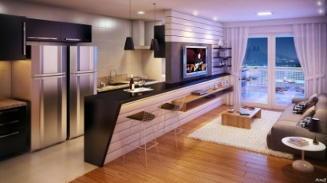 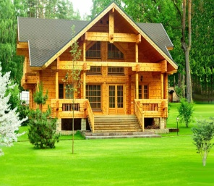

*Ответ(жауабы): угол (бұрыш)*

*Подсказки: Его измеряют транспортиром. Оны транспортир өлшейді.*

**Задание 2.**

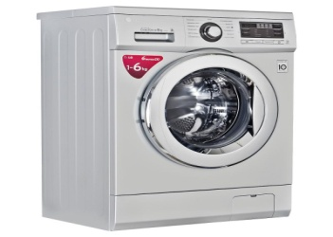 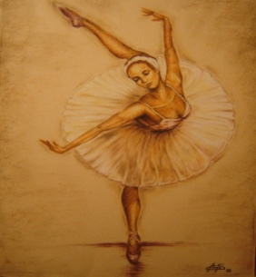 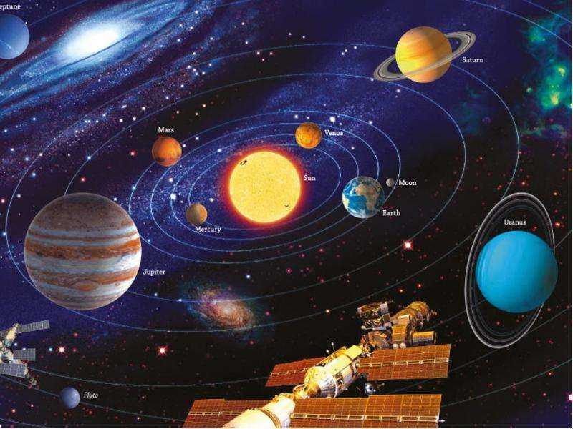

*Ответ(жауабы): Окружность. Шеңбер*

*Подсказки: Для его построения нужен циркуль. Оны салу үшін циркуль кер*

***Задание 3.***

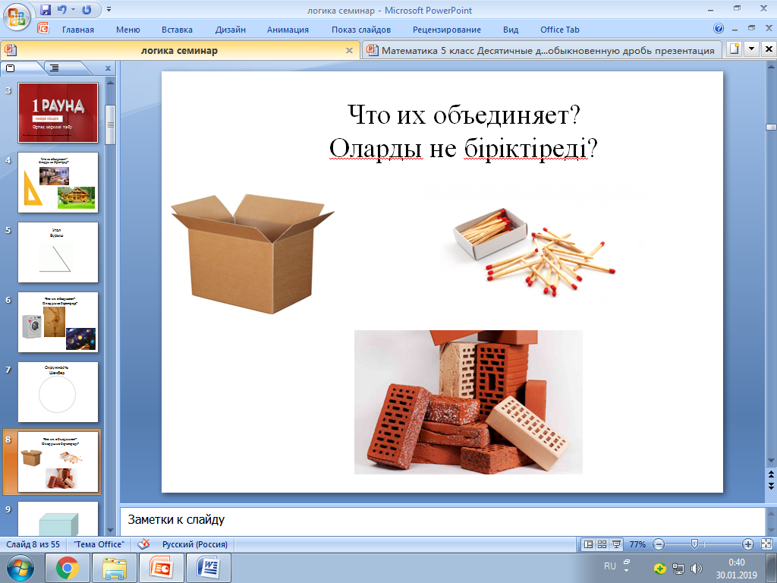

*Ответ(жауабы): прямоугольный параллелепипед.Тікбұрышты параллелепипед*

*Подсказка: Фигура в стереометрии.* *Стереометриядағы фигура*

**Задание 4.**

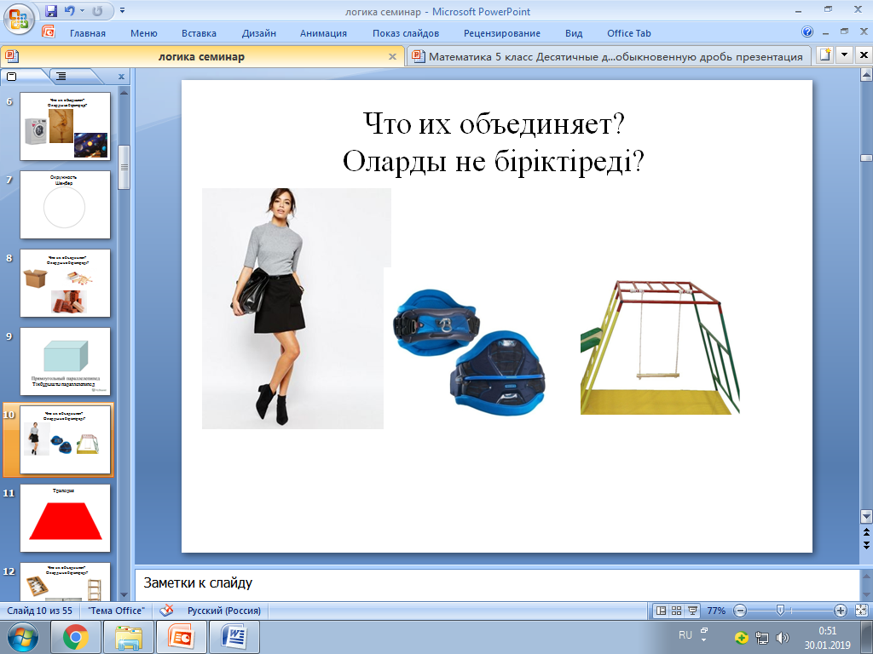

*Ответ(жауабы): трапеция*

*Подсказка: Это четырехугольник, у которого две стороны параллельны, а две другие нет. Бұл екі жағы параллель, ал екі жағы жоқ төртбұрыш.*

Задание 5.

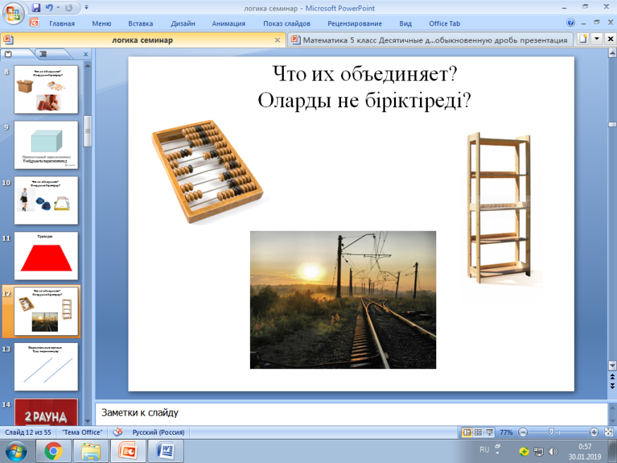

*Ответ(жауабы):* Параллельные прямые. Түзу параллелдер

*Подсказка: Они никогда между собой не пересекутся. Олар ешқашан өзара қиылыспайды.*

Второй раунд **«Формула всего».** Екінші раунд "Ортақ формула". В этом раунде вас ожидает **формула**. Бұл раундта сіздерді формула күтеді. Но вместо чисел в этой **формуле** будут стоять картинки. Бірақ бұл формуладағы сандардың орнына суреттер болады. Задача игроков заключается в том, чтобы понять, что получается в результате сложения этих картинок. Ойыншылардың міндеті - бұл суреттерді қосқанда не болатынын түсіну.

Задание 1.

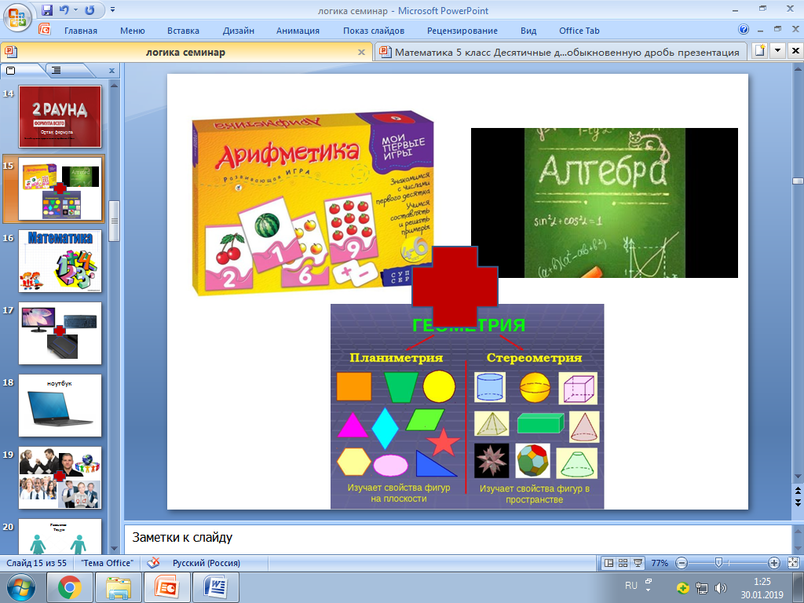

*Ответ(жауабы):*

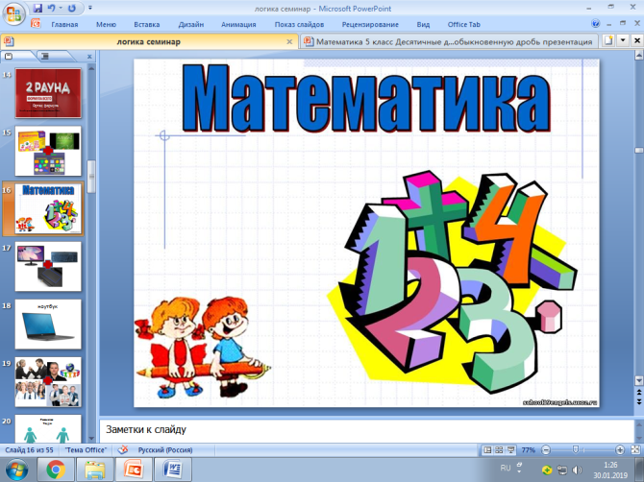

Подсказка: она царица наук. Ол ғылым патшасы.

Задание 2.

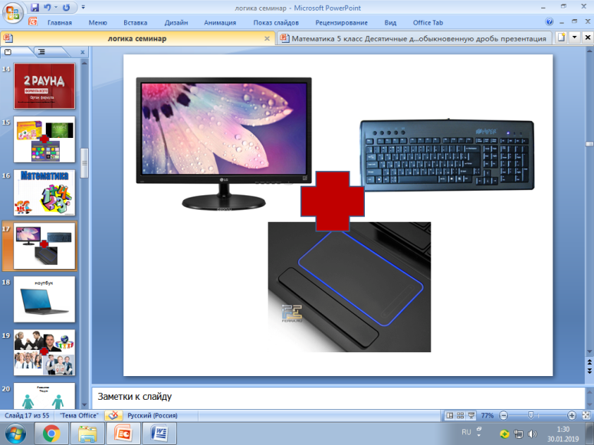

*Ответ(жауабы):*

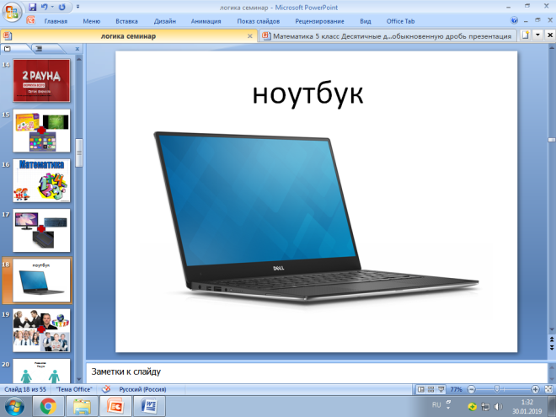

Подсказка: Он похожь на раскрытую книгу. Ол ашық кітапқа ұқсайды.

Задание 3.

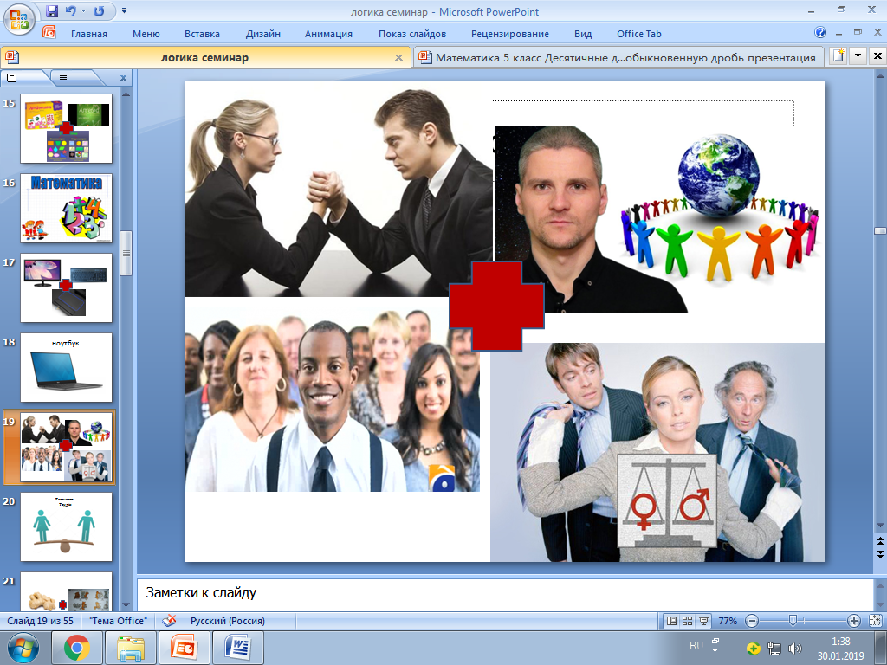

*Ответ(жауабы):*

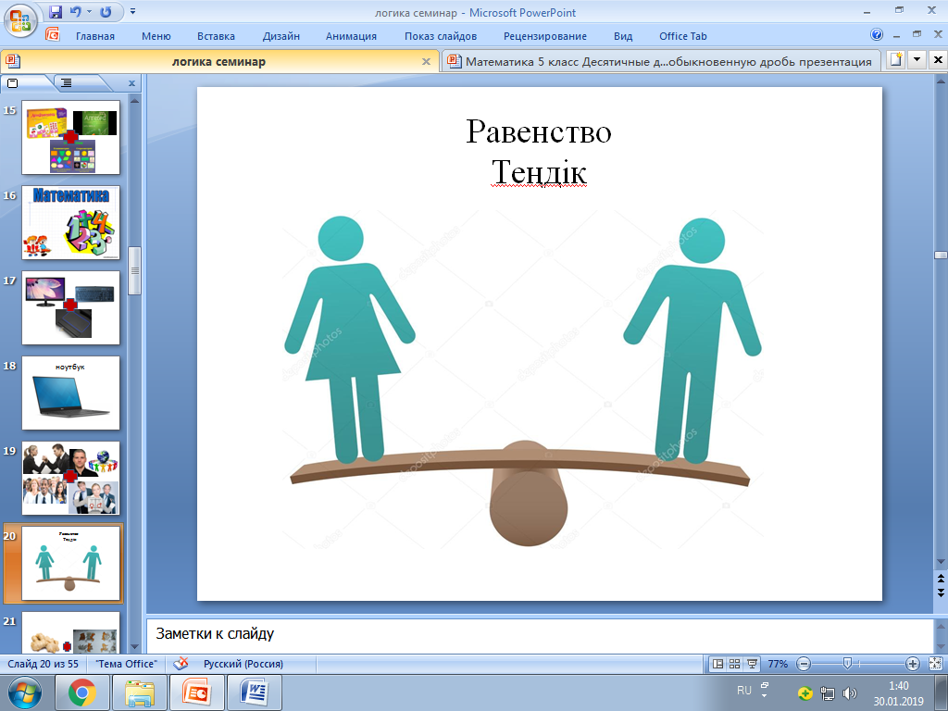Подсказка: *Знак объединяющий левые и правые части уравнения.*

Задание 4.

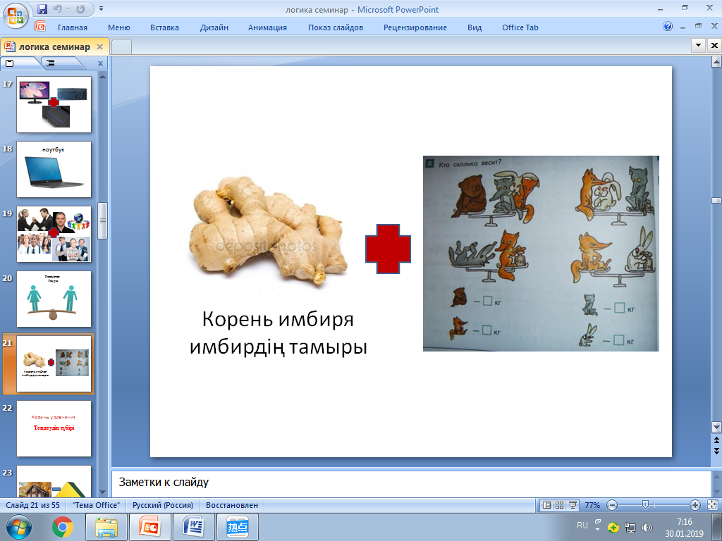

*Ответ: корень уравнения.* ***Теңдеудің түбірі***

*Подсказка: Теорема Виета.*

Задание 5.

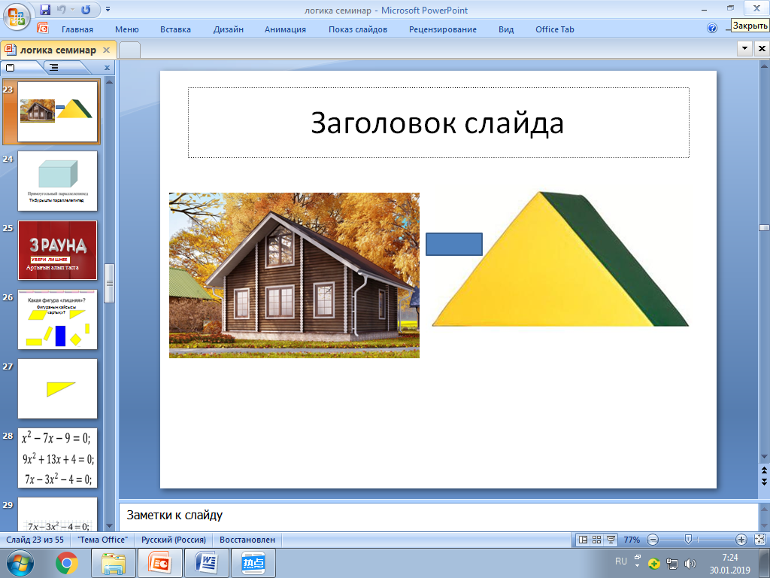

*Ответ(жауабы): прямоугольный параллелепипед.Тікбұрышты параллелепипед*

*Подсказка: Фигура в стереометрии.* *Стереометриядағы фигура*

Третий раунд **«Убери лишнее».** Из предаставленных вам рисунков надо убрать лишний рисунок. Үшінші раундта берілген суреттен артық суретті алып тастау керек

**Задание 1.**

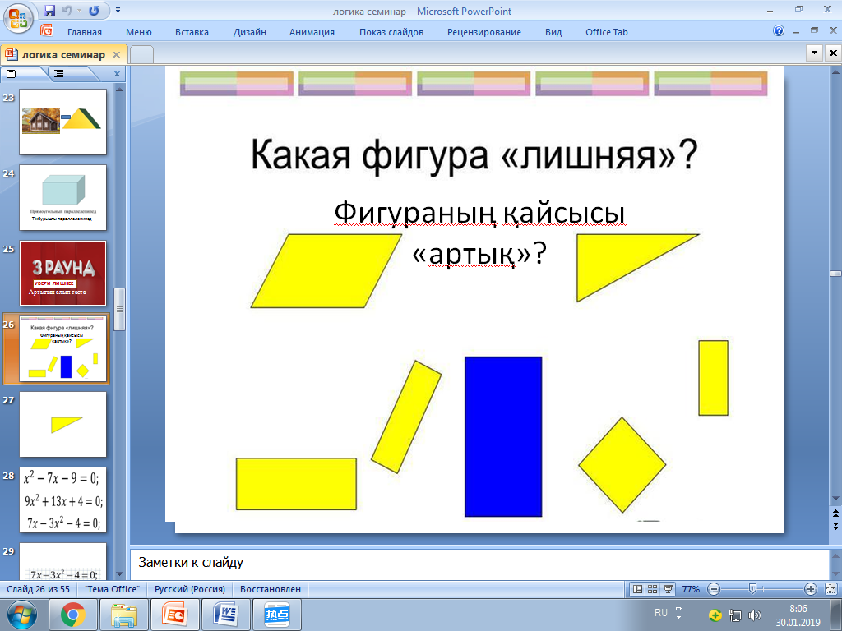

*Ответ(жауабы):*

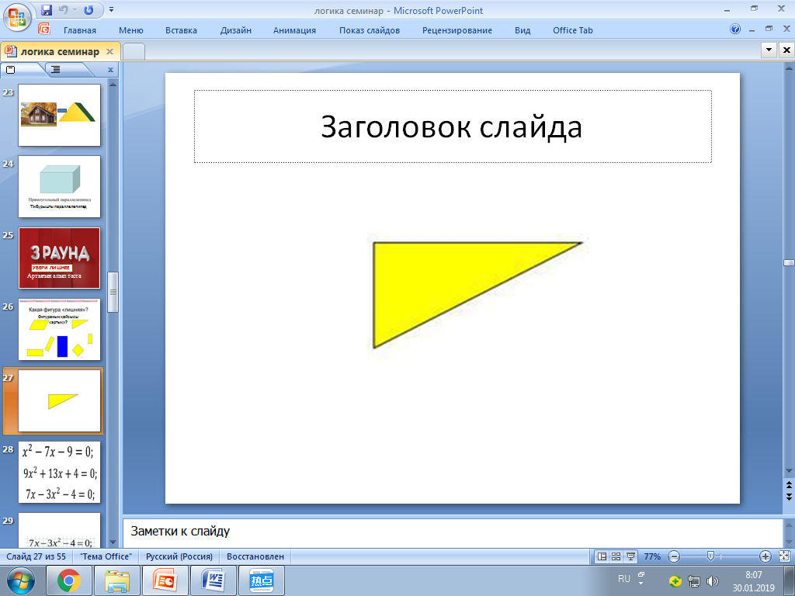

**Задание 2.**

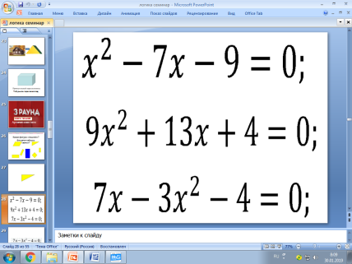

*Ответ(жауабы):*

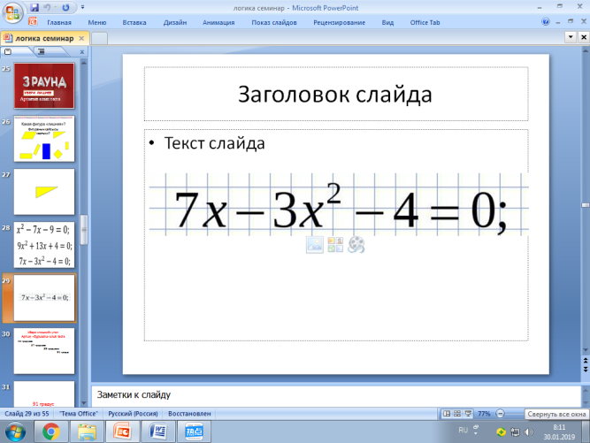

**Задание 3.**

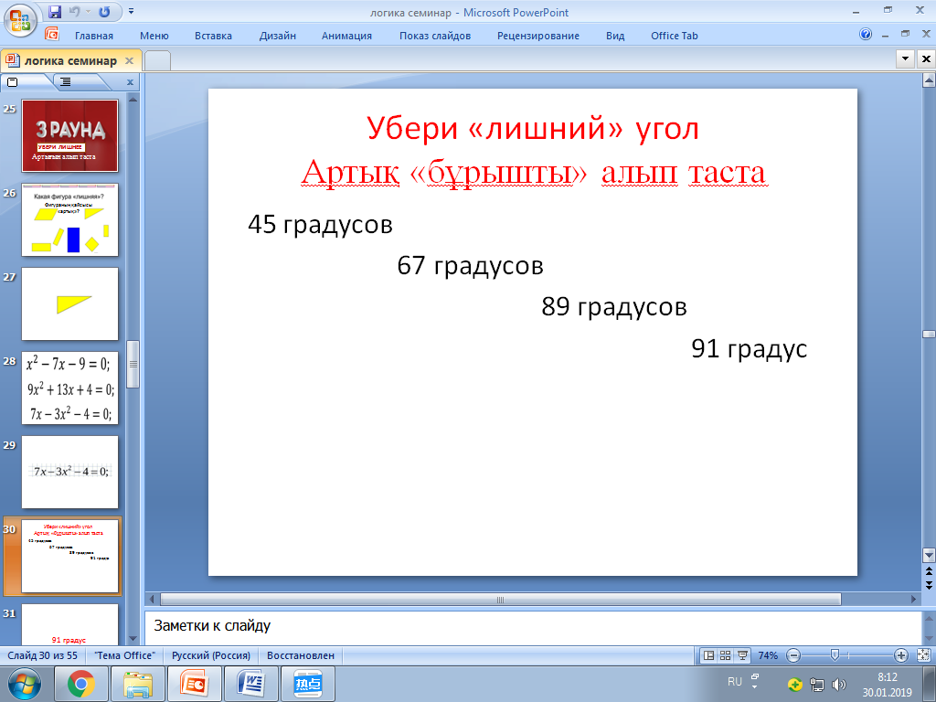

*Ответ(жауабы):*

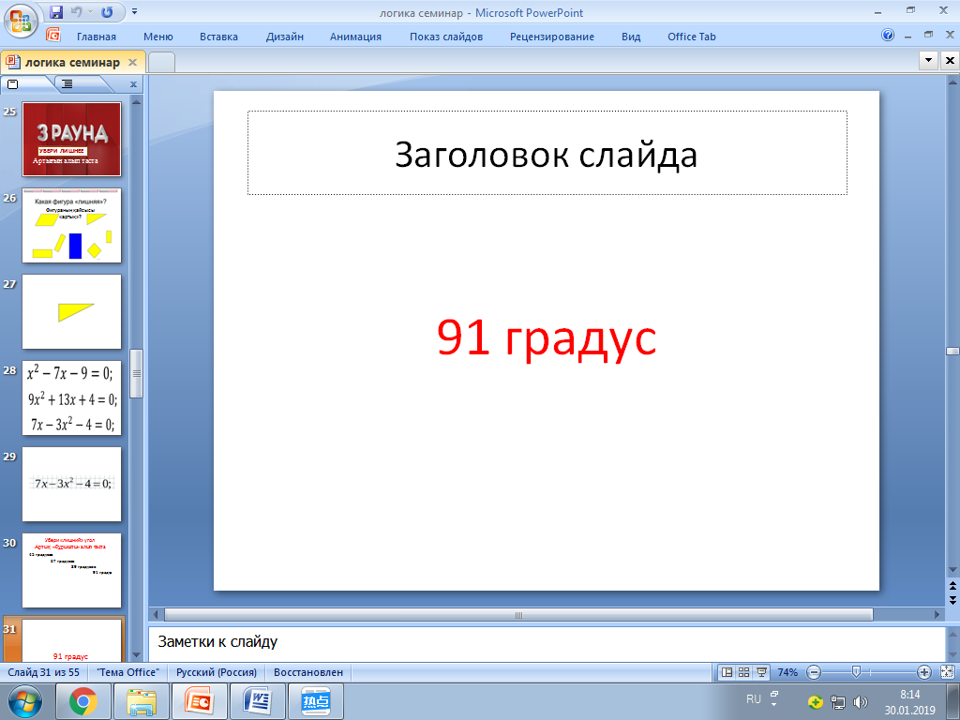

**Задание 4.**

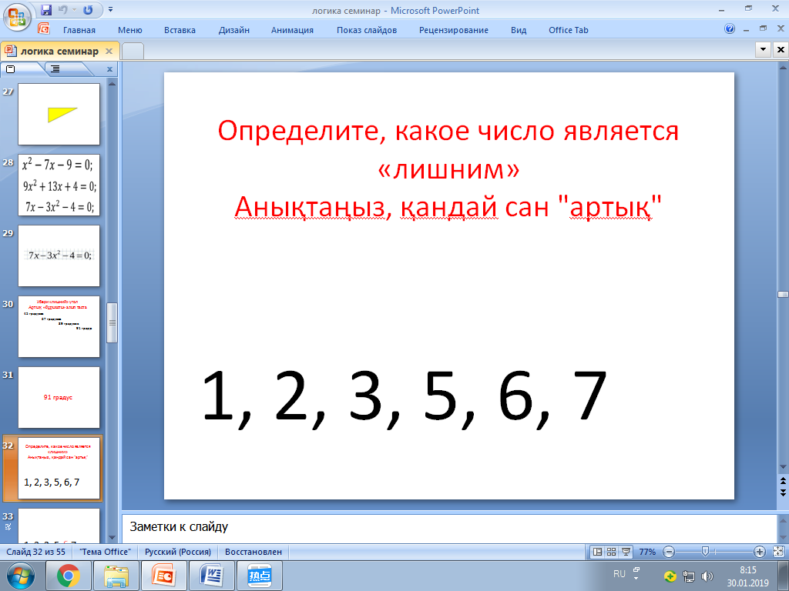

*Ответ(жауабы):*

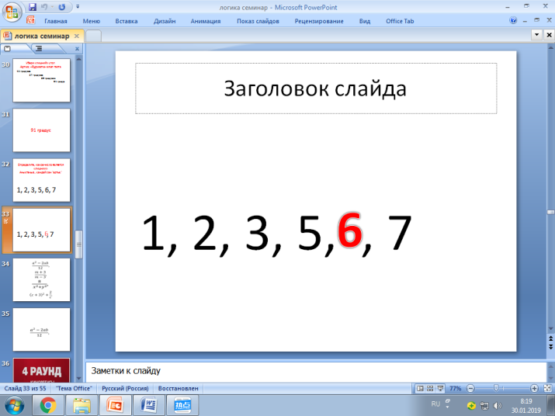

**Задание 5.**

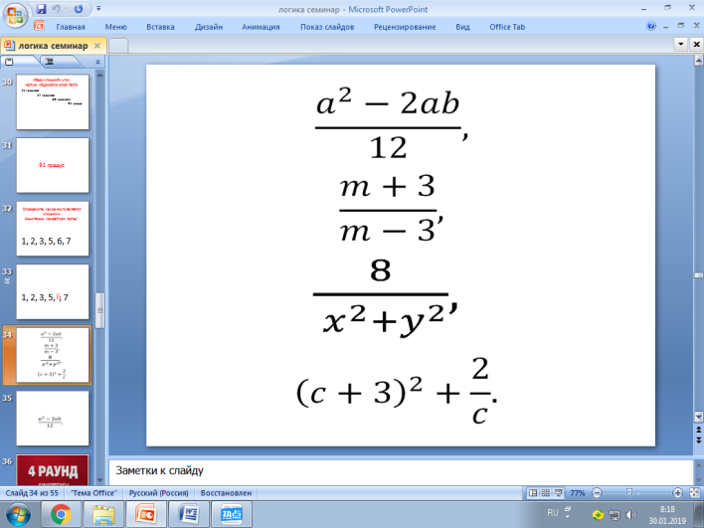

*Ответ(жауабы):*

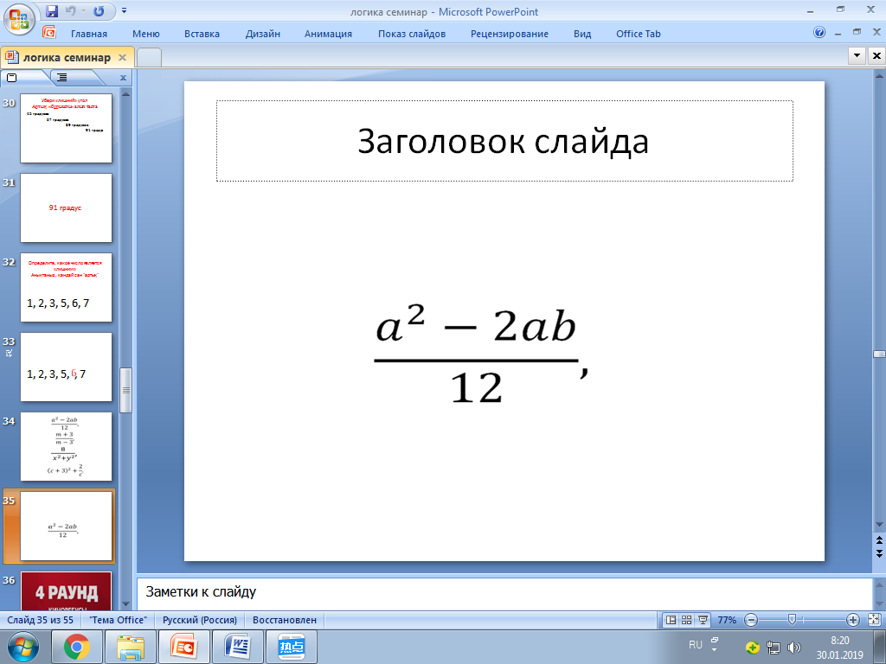

### 4 раунд «Киноребусы». Перед командами появляются три картинки, в них зашифрованы названия фильмов, сериалов или мультфильмов. Задача игроков понять, что там загадано  Топтардың алдында үш сурет пайда болады, оларда фильмдердің, ертегілердің немесе мультфильмдердің атаулары шифрланған. Ойыншылардың міндеті - суреттерде қандай жұмбақ жасырылғанын түсіну.

Задание 1.

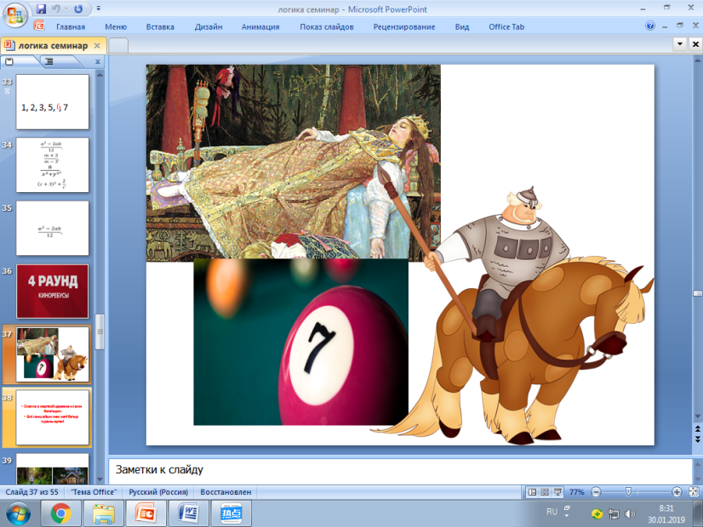

*Ответ(жауабы):*

* *Сказка о мертвой царевне и семи богатырях*
* *Өлі ханшайым мен жеті батыр туралы ерт*

**Задание 2.**

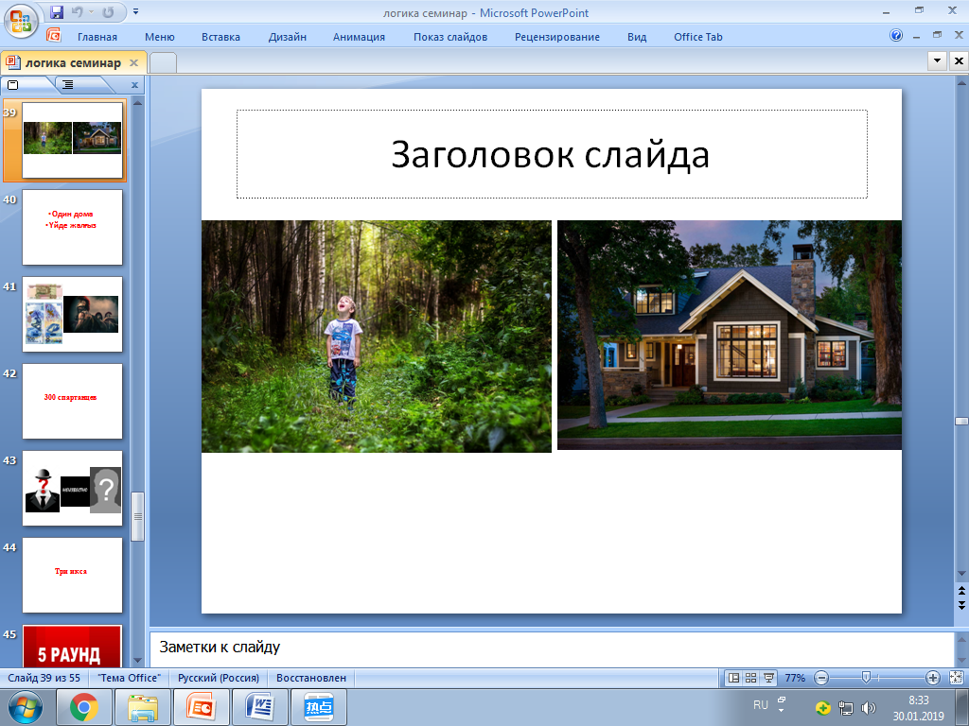

*Ответ(жауабы):*

* Один дома
* Үйде жалғыз

**Задание 3.**

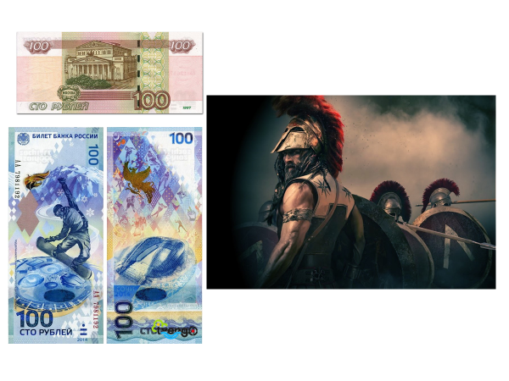

*Ответ(жауабы):*

*300 спартанцев*

**Задание 4.**



*Ответ(жауабы):*

3 икса

Учитель: ну вот и все, друзья! Пришло время подвести итоги. Итак, победителем игры «Где логика становится команда «___________». Поздравляем!

***Внеклассное мероприятие***

***по математике***

***«Где логика?»***

***для учащихся 8-х классов***